从基本元素到空间形态-小节诊断（2）
- 用数学知识解释下列现象，填“点动成线”或“线动成面”或“面动成体”．
- 一只小蚂蚁行走留下的路线，可解释为 ．
- 汽车雨刷在挡风玻璃上划出的痕迹，可解释为 ．
- 旋转一扇门，门在空中运动的轨迹，可解释为 ．
- 孙悟空转动金箍棒，在转速特别快时，形状近似一个圆盘，可解释为 ．
【答案】（1）点动成线；（2）线动成面；（3）面动成体；（4）线动成面．
2．第一行的图形绕虚线转一周，能形成第二行的某个几何体，按要求填空．
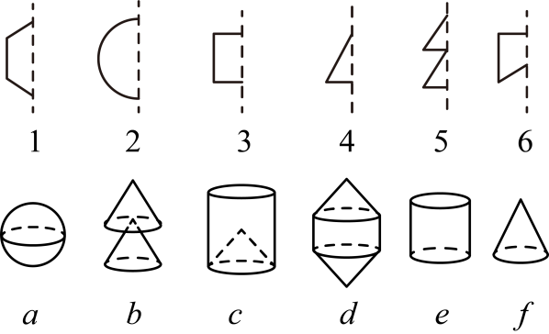
图1旋转形成 ，图2旋转形成 ，图3旋转形成 ，图4旋转形成 ，图5旋转形成 ，图6旋转形成 ．
【答案】d，a，e，f，b，c．
3. 请说明圆柱的底面与侧面分别是如何由线的运动构成的．
【答案】（1）圆柱的底面：当一条线段绕着与其垂直且相交的轴旋转时，生成的图形是一个圆形的面．
（2）圆柱的侧面：当一条线段绕另一条平行于它的直线旋转时，轨迹是一个圆柱的侧面．
4. 一个圆柱体可能是由哪个平面图形、通过哪种运动方式所形成的？（写出两种）
【答案】（1）当圆形的面沿着和它垂直的方向运动时，它的运动轨迹是一个圆柱．
5. 在横线处填“平行”或“中心”：
（1）台灯下钢笔的影子是 投影； （2）栅栏在阳光下的影子是 投影；
（3）皖南皮影戏属于 投影； （4）探照灯下人的影子属于 投影．
【答案】（1）中心；（2）平行；（3）中心；（4）平行．
6．把一块正方形硬纸板P放在三个不同位置：
（1）当纸板P平行于投影面时，P的正投影与P的形状、大小 ．（填“相同”或“不相同”）
（2）当纸板P倾斜于投影面时，P的正投影与P的形状、大小 ．（填“相同”或“不相同”）
（3）当纸板P垂直于投影面时，P的正投影成为 ．
【答案】（1）相同；（2）不相同；（3）一条线段．
7．画一个物体的三视图时应遵循的原则：
（1）主视图与俯视图可以表示同一个物体的 ，主视图与左视图可以表示同一个物体的 ，左视图与俯视图可以表示同一个物体的 ．
（2）在画三视图时，主视图与俯视图要 ，主视图与左视图要 ，左视图与俯视图要 ；
（3）看得见的轮廓线画成 ，看不见的轮廓线画成 ．
【答案】（1）长，高，宽；（2）长对正，高平齐，宽相等；（3）实线，虚线．
- 太阳光下的影子和路灯下的影子，分别属于哪种投影？它们的区别是什么？
【答案】（1）太阳光下的影子属于平行投影，路灯下的影子属于中心投影．
（2）区别：中心投影是由平行光线（如太阳光线或探照灯）形成的投影；而中心投影是由同一点（点光源）发出的光线形成的投影．
9．如图，已知长方形的长为a、宽为b，将这个长方形分别绕它的长和宽所在直线旋转一周，得到两个圆柱甲、乙．
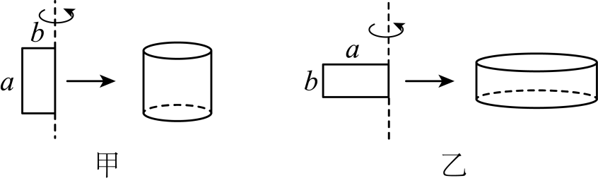
（1）甲乙圆柱体形成的过程可以解释为 ．（填“点动成线”“线动成面”或“面动成体”）
（2）求甲、乙圆柱体的侧面积的大小．用字母a和b表示）
【答案】（1）面动成体．
（2）；．
10．如图是由6个棱长为的小正方体组成的几何体．
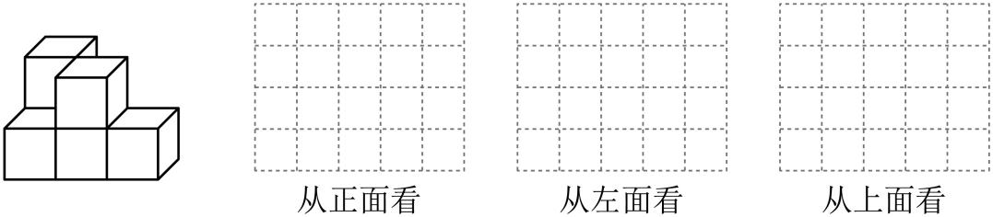
（1）在网格中画出这个几何体从正面、左面、上面看到的形状；
（2）求这个几何体的表面积．
【答案】（1）
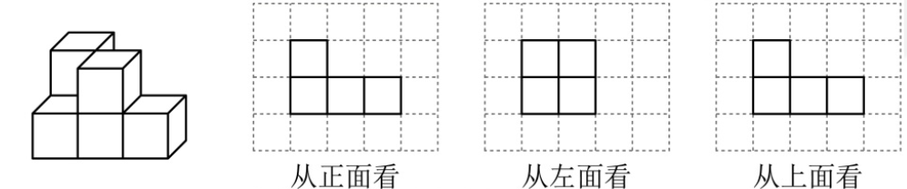
（2）这个几何体的表面积为：．

